SCENARIU DIDACTIC
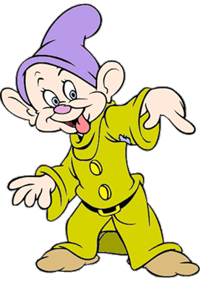
clasa a II-a A MEM – IGIENA PERSONALĂ
- Joc de mimă- pitic din Alba-ca Zăpada https://www.youtube.com/watch?v=fWKgZmNe2XQ
- Piticul Mutulică este supărat deoarece nu înțelege despre ce este vorba când i se amintește de către Alba-ca -Zăpada de ACTIVITĂȚILE PE CARE LE FACEM PENTRU A NE PĂSTRA CURAȚI ȘI SĂNĂTOȘI. Se prezintă clipul din Alba ca Zapada in care piticii se spală. https://www.facebook.com/groups/306391059812461/
Care este cuvântul magic ce se ascunde în căciula piticului? IGIENA
- Voi cere copiilor să găsească familia cuvântului IGIENĂ: igienic, neigienic, igienizare
- Brainstorming: La ce vă gândiți când auziți cuvântul igienă? – se realizează prin CIORCHINE
- Conversație euristică : Ce reguli de igienă cunoașteți? – indic o parte a corpului (mâini, dinți, corp, păr), iar copiii vor spune ce reguli cunosc. Se discută despre modul în care ne păstrăm curate aceste părți ale corpului.
Ce obiecte de igienă cunoașteți?
- JOC SENZORIAL Ghicește obiectul! – elevii vor extrage din săculeț diverse obiecte de igienă, vor spune la ce folosește și apoi vor citi sarcina de lucru adusă de fiecare obiect.
peria de păr: ex. 1/ 38 manual (calcule)
pieptenele: problema 5/ pag. 39 (problemă cu o aflare)
buretele: ex. 3 / pag. 39 (probleme scurte)
prosop: joc de mimă Ce fac?
periuța de dinți: vizionare film POVESTEA LUI DINȚIȘOR metoda GHIDUL DE STUDIU : cele 3 întrebări scrise pe fișă, pentru a le orienta atenția
Cine l-au atacat pe Dințișor? (acizii și bacteriile)
Ce i-au atacat? (smalțul)
Cine l-au salvat pe Dințișor?
unghieră: desenează-l pe Mutulică- după indicațiile din video
pasta de dinți: FIȘA – ghicitori cu răspuns desenat
hârtie igienică: învățați refrenul cântecului Prietenii mei:
Săpunel, apă călduță,
Pastă și cu periuță
Au grijă de corpul meu
Să fie curat mereu.
săpun: Descoperă proverbul: Dacă nu intră ........pe geam, intră ........pe ușă.Se explică proverbul.
Tema pentru acasă

